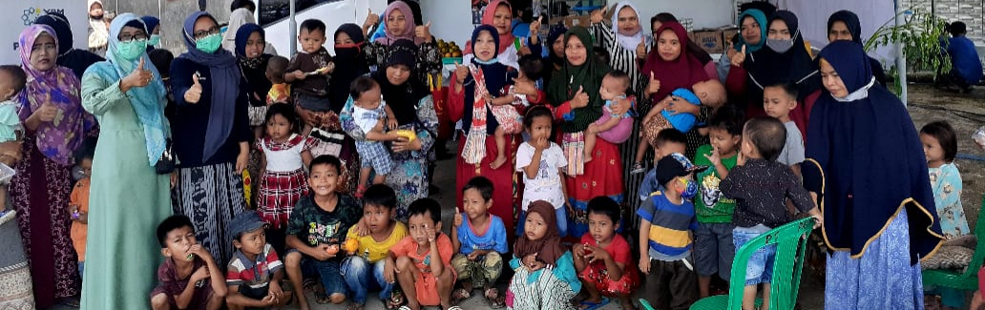

INOVASI PECINTA DRAKOR PUSKESMAS BAGOANG
Salah satu tantangan utama yang saat ini dihadapi sektor kesehatan di Indonesia adalah kekurangan gizi anak kronis. Meskipun banyak perkembangan dan kemajuan kesehatan telah dilakukan di Indonesia selama beberapa tahun terakhir, namun masalah stunting tetap signifikan. Pertumbuhan stunting menggambarkan suatu kegagalan pertumbuhan linear potensial yang seharusnya dapat dicapai, dan merupakan dampak dari buruknya kesehatan serta kondisi gizi seseorang.
Penanggulangan balita gizi kurang dilakukan dengan pemberian makanan tambahan. Formula yang diberikan pada penderita gizi buruk mengacu pada standar WHO yang terdiri dari susu, minyak, gula, tepung, dan air. Pemberian Makanan Tambahan (PMT) yang diberikan selain formula WHO, yaitu formula modifikasi berupa formula yang cukup padat energi dan protein, terdiri dari bahan yang mudah diperoleh di masyarakat dengan harga terjangkau.
Banyaknya ditemukan kasus stunting di wilayah kerja Puskesmas Bagoang, yaitu di Desa Pangaur sebanyak 7 anak, Desa Bagoang sebanyak 5 anak, Desa Barengkok sebanyak 5 anak, dan Desa Neglasari sebanyak 5 anak pada bulan Maret 2020. Menyikapi kondisi tersebut, Puskesmas Bagoang perlu membuat terobosan baru dalam upaya pencegahan stunting di wilayahnya berdasar pada anjuran WHO yaitu pemberian PMT dengan formula modifikasi.
Melihat zat gizi yang tinggi pada daun kelor dan kemudahan untuk memperolehnya di masyarakat, maka dibentuklah inovasi PECINTA DRAKOR (Pencegahan Stunting Pada Anak Dengan Makanan Tambahan "Egg Roll" Dari Daun Kelor) yaitu upaya pencegahan dan penanggulangan stunting dengan pemberian makanan tambahan modifikasi berupa “egg roll” yang terbuat dari daun kelor.
Inovasi ini didasarkan rekomendasi hasil penelitian yang menyebutkan bahwa konsumsi daun kelor merupakan salah satu alternatif untuk menanggulangi kasus kekurangan gizi di Indonesia. Vitamin A yang terdapat pada serbuk daun kelor setara dengan 10 (sepuluh) kali vitamin A yang terdapat pada wortel, setara dengan 17 (tujuh belas) kali kalsium yang terdapat pada susu, setara dengan 15 (lima belas) kali kalium yang terdapat pada pisang, setara dengan 9 (sembilan) kali protein yang terdapat pada yogurt dan setara dengan 25 (dua puluh lima) kali zat besi yang terdapat pada bayam. Oleh karena itu, informasi terkait manfaat tanaman kelor bagi perbaikan gizi perlu disosialisasikan kepada masyarakat agar dapat dibudidayakan secara luas dan dimanfaatkan secara optimal.

